簡易周波数感応スイッチ

概要
ある特定の周波数に感応して、LEDを点灯させるスイッチを製作しました。 <用途>
- ラジオの時報(880Hz)を検出して、時計をリセットさせる。
- ホイッスルの音を検出して、試合中に何回ホイッスルが吹かれたかをカウントする。
- 特定の周波数でドアを開ける。(電子キー)
- 特定の周波数だけ通過させる。(バンドパスフィルタ)
<仕様>
- 感応周波数の範囲は、100Hz~1MHzとします。
- 設定スイッチ(SW_SET)で、感応周波数(設定値)を設定します。(EEPROMに書き込みます)
- 判定範囲は、±10Hz、±100Hz、±1KHz、±10KHzの4種を指定できます。
- 周波数感応(判定)モードとパソコン接続モードを指定できます。
  - 周波数感応(判定)モード
￫設定値(感応周波数)と測定値を比較し、結果をLEDで表示します。
  - パソコン接続モード
￫設定値(感応周波数)と測定値ををパソコンにデータ転送します。(9600bps)

動作原理(ハードウェア)
◎信号の増幅 入力信号の増幅には、トランジスタ(2SC1815)を自己バイアス方式で使用した簡単な回路としました。 用途(周波数帯域や増幅率など)に応じて変更してください。
◎判定結果の表示 判定結果は、LED_HおよびLED_Lを使用して表示します。
◎判定範囲の設定 設定値に対して、±何Hzの範囲であれば、OKなのかNGなのかを、スイッチ(SW_MODE_0、SW_MODE_1)で指定します。
◎パソコンとの接続 必須ではありませんが、動作確認を行うために、設定値および測定値を、RS232Cでパソコンに送信します。 トランジスタ(2SC1815)を使用した、簡易なレベル変換(論理反転を含みます)を行っています。

動作原理(ソフトウェア)
◎メイン処理(main)
- 起動時にスイッチ(SW_SET)の状態によって、動作モードを決定します。
  - SW_SET=OFF状態であれば、周波数感応(判定)モードとします。
  - SW_SET=ON状態であれば、パソコン接続モードとします。
- EEPROMに書き込まれている、設定値(感応周波数)の値を読み込みます。(target)
- 周波数を測定するためのゲートタイム(100msec)を設定します。(CCPとTIMER1を使用、set_gate_time関数)
- 周波数を測定するためのカウンターを初期化します。(TIMER0を使用、init_counter関数)
- 周波数を測定(測定値)します。(measurement関数)
- スイッチ(SW_SET)が押下されていれば、測定値を設定値とし、値をEEPROMに書き込みます。
- 周波数感応(判定)モードであれば、判定処理を呼び出します。(judgment関数)
- パソコン接続モードであれば、設定値と測定値をUSART(RS232C)に出力します。
◎判定処理(judgment)
- 測定値、設定値、判定範囲を元に、判定を行います。
  - 測定値が設定値+判定範囲よりも大きい場合には、LED_Hを点灯させます。
  - 測定値が設定値-判定範囲よりも小さい場合には、LED_Lを点灯させます。
  - 測定値が設定値±判定範囲以内であれば、LED_HおよびLED_Lを点灯させます。
◎割り込み処理
- CCPとTIMER1を使用して、100msecの割り込みを発生させます。(set_gate_time関数)
- フラグ(flg)が“1“であれば、ゲートを開けます。フラグ(flg)を“2”にする。
- フラグ(flg)が“2“であれば、ゲートを閉じます。フラグ(flg)を“0”にする。
◎周波数測定処理
- フラグ(flg)を“1“にして、測定を開始します。
- フラグ(flg)が“0”になるまで、処理を繰り返します。
- 測定値を戻します。
◎判定範囲取得処理
- スイッチ(SW_MODE_0、SW_MODE_1)の状態を元に、判定範囲を決定します。
|<400px>|
判定範囲（設定値に対して） | SW_MODE_1 | SW_MODE_0
±10Hz | ON(0) | ON(0)
±100Hz | ON(0) | OFF(1)
±1KHz | OFF(1) | ON(0)
±10KHz | OFF(1) | OFF(1)

回路図
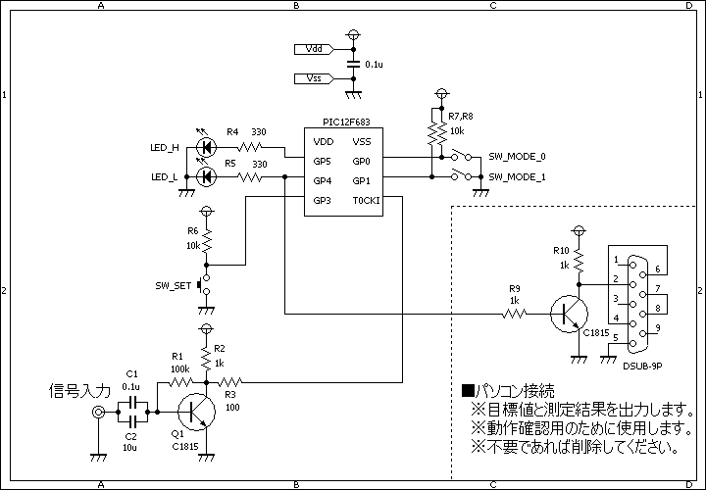

ソースコード
//**********************************************************************
/*
＜簡易周波数感応スイッチ＞
・感応周波数＝100Hz～1MHｚ
・判断範囲＝±10Hz、±100Hz、±1KHz、±10KHz
*/
//**********************************************************************
//SWITCH&LED
sbit SW_MODE_0 at GPIO.B0;
sbit SW_MODE_1 at GPIO.B1;
sbit SW_SET at GPIO.B3;
sbit LED_H at GPIO.B5;
sbit LED_L at GPIO.B4;
//OTHER
#define BYTE unsigned short
#define WORD unsigned int
#define DWORD unsigned long
//**********************************************************************
extern void main();
extern void set_gate_time();
extern void init_counter();
extern void interrupt();
extern DWORD measurement();
extern void Soft_Uart_Write_String(char *buf);
extern DWORD get_scope();
extern void judgment(DWORD freq, DWORD target, DWORD scope);
//**********************************************************************
//■■■メイン関数■■■
void main()
{
DWORD freq;
char buf[11];
short mode;
union {
DWORD _DWORD;
BYTE _BYTE[4];
} target;
//
OSCCON = 0b01110000;
CMCON0 = 0b00000111;
ANSEL = 0b00000000;
TRISIO = 0b00001111;
//
LED_H = 0;
LED_L = 0;
//動作モードを決定します。
mode = 0;
if (SW_SET == 0) {
while (Button(&GPIO, 3, 1, 1) == 0) {
LED_H = 1;
Delay_ms(100);
LED_H = 0;
Delay_ms(100);
}
//
mode = 1;
//
Soft_Uart_Init(&GPIO, 3, 4, 9600, 0);
}
//目標値をEEPROMより読み込みます。
target._BYTE[0] = EEPROM_Read(0);
target._BYTE[1] = EEPROM_Read(1);
target._BYTE[2] = EEPROM_Read(2);
target._BYTE[3] = EEPROM_Read(3);
if (target._DWORD > 1000000) {
target._DWORD = 1000000;
}
//ゲートタイム(100msec)を設定します。
set_gate_time();
//カウンターを初期化します。
init_counter();
//
while (1) {
//周波数を測定します。
freq = measurement();
//目標値を設定します。
if (SW_SET == 0) {
target._DWORD = freq;
//目標値をEEPROMに書き込みます。
EEPROM_Write(0, target._BYTE[0]);
EEPROM_Write(1, target._BYTE[1]);
EEPROM_Write(2, target._BYTE[2]);
EEPROM_Write(3, target._BYTE[3]);
}
//
switch (mode) {
case 0: //測定結果を判定します。
judgment(freq, target._DWORD, get_scope());
break;
case 1: //目標値と測定結果をUSART（RS232C）出力します。
LongWordToStr(target._DWORD, buf);
Soft_Uart_Write_String(buf);
LongWordToStr(freq, buf);
Soft_Uart_Write_String(buf);
Soft_Uart_Write_String("\r\n");
break;
}
}
}
//**********************************************************************
//■■■判定関数■■■
void judgment(DWORD freq, DWORD target, DWORD scope)
{
if (freq > (target + scope)) {
LED_H = 1;
LED_L = 0;
return;
}
if (freq < (target - scope)) {
LED_H = 0;
LED_L = 1;
return;
}
LED_H = 1;
LED_L = 1;
}
//**********************************************************************
//■■■ゲートタイム設定関数■■■
void set_gate_time()
{
// CCPの設定
PIE1.CCP1IE = 1;
PIR1.CCP1IF = 0;
CCP1CON = 0b00001011;
CCPR1L = 0xA8; // 0.1sec...(1÷8000000)*4*8*25000
CCPR1H = 0x61;
// TIMER1の設定
PIE1.TMR1IE = 0;
PIR1.TMR1IF = 0;
TMR1L = 0;
TMR1H = 0;
T1CON.T1CKPS0 = 1;
T1CON.T1CKPS1 = 1;
T1CON.TMR1ON = 1;
}
//**********************************************************************
//■■■カウンター初期化関数■■■
void init_counter()
{
INTCON.T0IE = 0;
INTCON.T0IF = 0;
TMR0 = 0;
OPTION_REG.T0CS = 1;
OPTION_REG.T0SE = 0;
OPTION_REG.PSA = 1;
OPTION_REG.PS0 = 0;
OPTION_REG.PS1 = 0;
OPTION_REG.PS2 = 0;
}
//**********************************************************************
//■■■割り込み関数■■■
short flg = 0;
void interrupt()
{
if (PIR1.CCP1IF == 1) {
PIR1.CCP1IF = 0;
//
switch (flg) {
case 1:
TRISIO.B2 = 1;
flg = 2;
break;
case 2:
TRISIO.B2 = 0;
GPIO.B2 = 0;
flg = 0;
break;
}
}
}
//**********************************************************************
//■■■周波数測定関数■■■
DWORD measurement()
{
DWORD freq;
//
TRISIO.B2 = 0;
GPIO.B2 = 0;
freq = 0;
TMR0 = 0;
INTCON.T0IF = 0;
flg = 1;
// 割り込みを許可します。
INTCON.PEIE = 1;
INTCON.GIE = 1;
//
while (flg != 0) {
if (INTCON.T0IF == 1) {
INTCON.T0IF = 0;
freq++;
}
}
if (INTCON.T0IF == 1) {
INTCON.T0IF = 0;
freq++;
}
// 割り込みを停止します。
INTCON.PEIE = 0;
INTCON.GIE = 0;
//
return (((freq * 256) + TMR0) * 10);
}
//**********************************************************************
//■■■USART文字列送信関数■■■
void Soft_Uart_Write_String(char *dat)
{
while (*dat != 0x00) {
Soft_Uart_Write(*dat);
dat++;
}
}
//**********************************************************************
//■■■判定範囲取得関数■■■
DWORD get_scope()
{
if ((SW_MODE_1 == 0) && (SW_MODE_0 == 0)) {
return (10); //±10Hz
}
if ((SW_MODE_1 == 0) && (SW_MODE_0 == 1)) {
return (100); //±100Hz
}
if ((SW_MODE_1 == 1) && (SW_MODE_0 == 0)) {
return (1000); //±1KHz
}
if ((SW_MODE_1 == 1) && (SW_MODE_0 == 1)) {
return (10000); //±10KHz
}
}
//**********************************************************************

動作確認
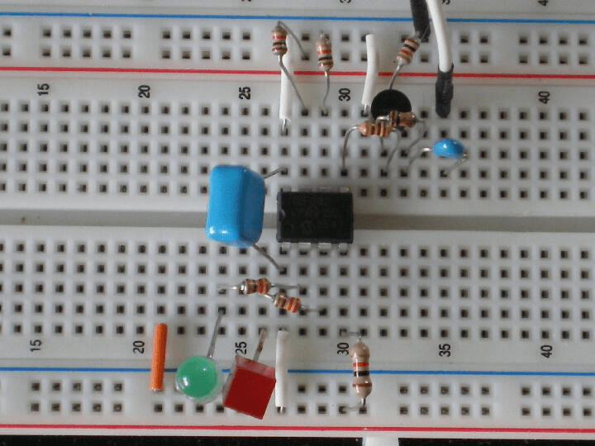
パソコン接続部です。 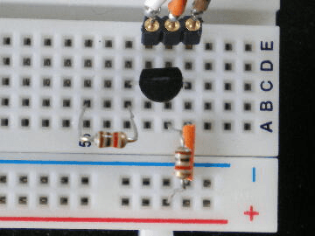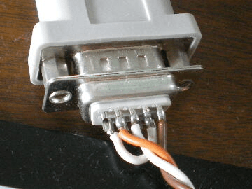
設定値を1MHz±10kHzに設定しました。 LED_HおよびLED_Lが共に点灯しているので、範囲内となります。 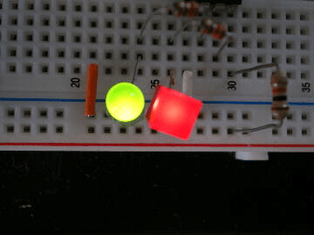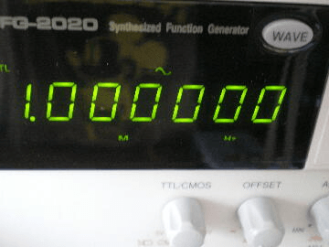
設定値(1MHz±10kHz)に対して、測定値が1.02MHzと高いので、LED_Hのみが点灯します。 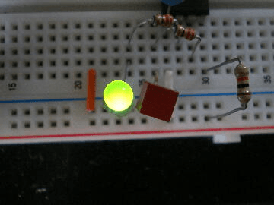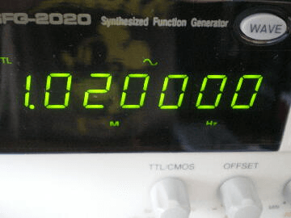
設定値(1MHz±10kHz)に対して、測定値が0.98MHzと低いので、LED_Lのみが点灯します。 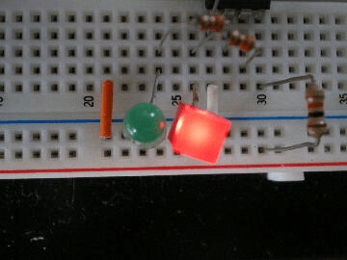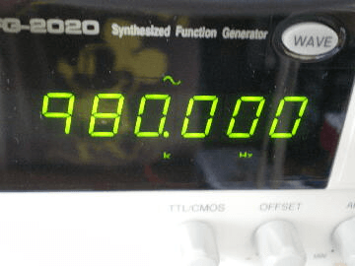
設定値を100kHz±1kHzに設定しました。 LED_HおよびLED_Lが共に点灯しているので、範囲内となります。 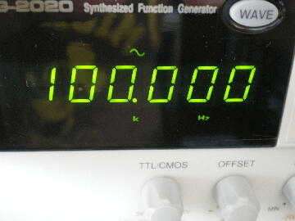
設定値(100kHz±100Hz)に対して、測定値が100.2kHzと高いので、LED_Hのみが点灯します。 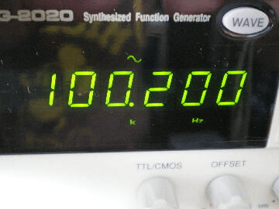
設定値(100kHz±100Hz)に対して、測定値が99.8kHzと低いので、LED_Lのみが点灯します。 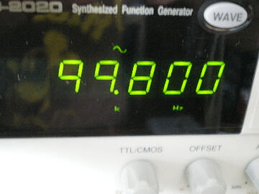
パソコン接続モードにして、設定値と測定値をUSART(RS232C)に出力します 左側=設定値(感応周波数)です。 右側=測定値です。 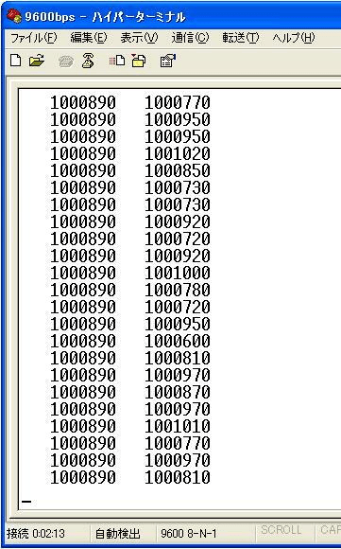
このページは稲崎様の閉鎖したHPのコピーで、著作権は稲崎様にあります。詳細 This page is a copy of Mr. Inasaki's closed website, and the copyright is held by him.Details

